Міністерство освіти і науки України
Національний університет «Львівська політехніка»
Інститут комп’ютерних наук та інформаційних технологій

Кафедра автоматизованих систем управління


Звіт
до виконаної лабораторної роботи №3
з дисципліни

“Вебтехнології та розробка вебзастосувань”
на тему:
«Фронтенд-фреймворки»

Виконав:
студент групи ОІ-22
Письмак В. П.
Викладач:
асистент кафедри АСУ
Литвин Андрій Андрійович
Львів – 2026

Лабораторна робота № 3
Тема роботи: Фронтенд-фреймворки

Мета роботи: Отримати практичний досвід роботи з одним із сучасних фронтенд-фреймворків. Навчитись розробляти веб-сторінки за допомогою компонентів, керувати станами компонент та працювати з маршрутизацію для переходу між різними відображеннями (сторінками).
Короткі теоретичні відомості
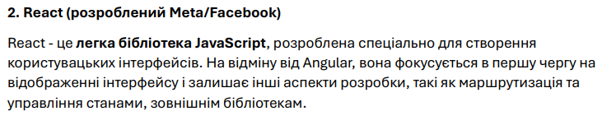

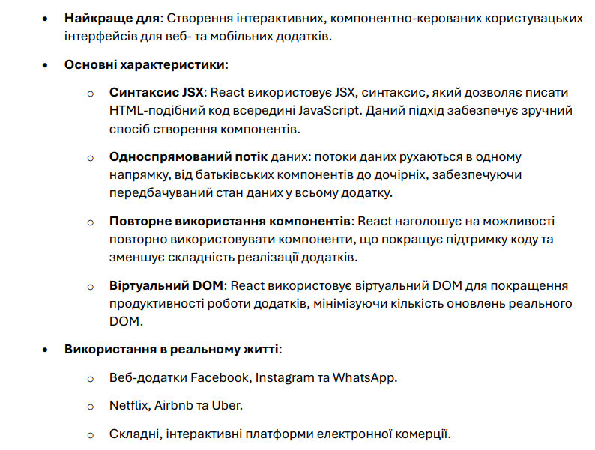
Завдання лабораторної роботи
Варіант 15
Веб-сайт платформи для вивчення історії через інтерактивні події
1. Створити компоненти для хронології, картки події, тесту та графіку прогресу.
2. У компоненті "Хронологія" реалізувати фільтрацію за періодами (Стародавній світ, Середньовіччя, Новий час тощо).
3. Реалізувати маршрутизацію між сторінками без перезавантаження сторінки браузера.

Код програмної реалізації
JavaScript
document.addEventListener('DOMContentLoaded', () => {
import React from 'react';
import { BrowserRouter as Router, Routes, Route, Link } from 'react-router-dom';
import Timeline from './components/Timeline';
import EventCard from './components/EventCard';
import Quiz from './components/Quiz';
import Feedback from './components/Feedback'; // Імпортуємо відгуки
import './style.css';

const EventsPage = () => (
<section className="container events-grid">
<EventCard
title="Хрещення Русі"
imgUrl="/fotoone.jpg"
description="Прийняття християнства князем Володимиром Великим."
/>
<EventCard
title="Незалежність України"
imgUrl="/fototwo.jpg"
description="24 серпня 1991 року ухвалено Акт проголошення незалежності."
/>
</section>
);

function App() {
return (
<Router>
<div style={{ display: 'flex', flexDirection: 'column', minHeight: '100vh' }}>
<header>
<div className="container header-content">
<div className="logo">MyHistoryZNOHub</div>
<nav>
<ul style={{ display: 'flex', gap: '20px', listStyle: 'none' }}>
<li><Link to="/">Хронологія</Link></li>
<li><Link to="/events">Події</Link></li>
<li><Link to="/quiz">Тест</Link></li>
<li><Link to="/feedback">Відгуки</Link></li> {/* Повернули лінк */}
</ul>
</nav>
</div>
</header>

<main style={{ padding: '20px 0', flex: 1 }}>
<Routes>
<Route path="/" element={<Timeline />} />
<Route path="/events" element={<EventsPage />} />
<Route path="/quiz" element={<Quiz />} />
<Route path="/feedback" element={<Feedback />} /> {/* Новий маршрут */}
</Routes>
</main>

{/* Глобальний футер, який буде на кожній сторінці */}
<footer>
<div className="container footer-content">
<p>&copy; 2026 MyHistoryZNOHub. Всі права захищені.</p>
<p>Контакти: vladyslav.pysmak.oi.2024@lpnu.ua | +380 50 597 35 62</p>
</div>
</footer>
</div>
</Router>
);
}

export default App;

Скріншоти отриманого результату
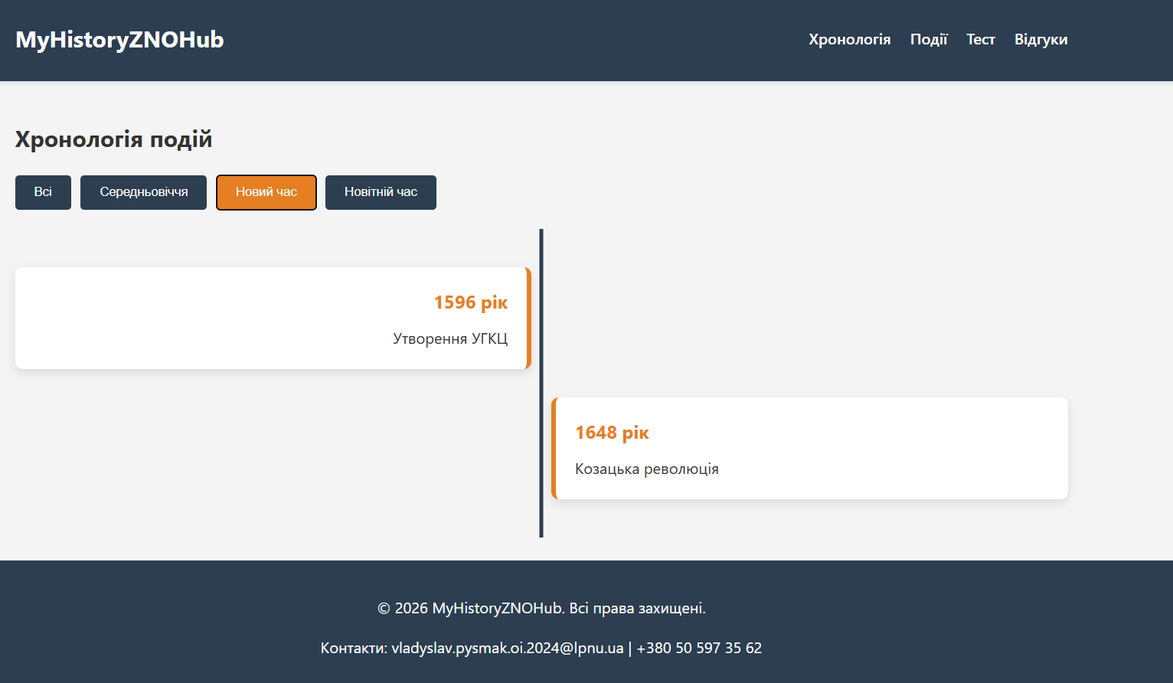
Рис. (1) – створив сортування подій за історичним періодом

Рис. (2) – створення багато сторінкового сайту

Висновок
Під час виконання лабораторної роботи я отримав практичний досвід роботи з сучасним фронтенд-фреймворком React. Я навчився розробляти веб-сторінки за допомогою компонентів, створивши окремі елементи для хронології, карток подій та тесту. Також я успішно застосував управління станами компонентів (для збереження відгуків та підрахунку балів) і налаштував маршрутизацію для швидкого переходу між сторінками без перезавантаження браузера. У результаті я розробив інтерактивний веб-додаток для вивчення історії згідно з моїм варіантом.

Додатки
Додаток А
https://github.com/VladSKD/vladskd.github.io/tree/main/lab3/history-hub

